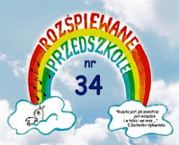
GRUPA „ROZTAŃCZONE WIEWIÓRECZKI”

TEMAT TYGODNIA: WIOSNA NA WSI
TEMAT DNIA:ZWIRZĘTA NA WSI
DATA: WTOREK 14.04.2020r.

Cele ogólne
wzbogacanie wiedzy o zwierzętach żyjących na wsi,
rozwijanie koncentracji uwagi,
rozwijanie umiejętności wypowiadania się na określony temat,
rozwijanie sprawności rąk.

Cele operacyjne
Dziecko:
rozpoznaje zwierzęta wiejskie przedstawione na obrazkach,
słucha z uwagą czytanego tekstu,
odpowiada na pytania dotyczące opowiadania,
składa koła i je przykleja, tworząc koguta.

L.p. | Co robimy? | Co jest nam potrzebne?
1 | Oglądanie filmu o zwierzętach mieszkających na wsi. | Film z yt:  https://www.youtube.com/watch?v=UquD_Dq2jVo  Dzieci nazywają zwierzęta, naśladują ich odgłosy. Określają ich wygląd: kolory, liczbę kończyn.
2 | Ćwiczenia logopedyczne usprawniające narządy mowy – język, wargi, żuchwę. | Stajemy przed lustrem.  Rodzic demonstruje prawidłowe wykonanie ćwiczeń, powtarzając je kilkakrotnie.  Jedziemy na wieś – dzieci wibrują wargami – naśladują samochód jadący na wieś.  Konik – dzieci naśladują kląskanie konika: mocno przyklejają język ułożony szeroko przy podniebieniu i odklejają go zdecydowanym ruchem. Pracy języka towarzyszy praca warg, które raz są szeroko rozłożone, a raz ułożone w dziobek.  Krowa – dzieci naśladują ruchy żucia, poruszając dynamicznie żuchwą.  Kot oblizuje się po wypiciu mleka – dzieci przesuwają językiem po górnej i po dolnej wardze, przy szeroko otwartej jamie ustnej.  Pies gonił kota i bardzo się zmęczył – dzieci wysuwają język na brodę i dyszą.  Świnka – dzieci wysuwają wargi mocno do przodu, naśladują ryjek świnki.  Myszka bawi się w chowanego – dzieci wypychają policzki czubkiem języka od wewnętrznej strony: raz z jednej, raz z drugiej strony.  Miotła – dzieci naśladują gospodarza zamiatającego podwórko, przesuwając język od jednego do drugiego kącika ust, przy szeroko otwartych wargach.
3 | Zabawa ruchowa Kury do kurnika. | Rodzic wyznacza miejsce do zabawy – kurnik. Dzieci naśladują odgłos kur (ko, ko) i ich chód, poruszając rękami jak skrzydłami. Na hasło: Kury do kurnika, kury chowają się do kurnika. Zabawę powtarzamy kilka razy.
4 | Słuchanie opowiadania A. Widzowskiej Nauka pływania.  Opowiadanie – zał. 1  ilustracja - zał. 2 | Dzieci słuchają opowiadania, rodzic prezentuje ilustracje do niego.  Rozmowa kierowana na podstawie opowiadania i ilustracji w książce.  Rodzic zadaje pytania:  Jakie zwierzę ogłosiło zawody pływackie?  Dlaczego nie wszystkie zwierzęta chciały brać w nich udział?  Kogo kaczorek Ptaś chciał nauczyć pływać?  Jak oceniacie zachowanie kaczorka?  Co powiedziała pani Gęś, osłaniając kurczaczka?  Co to znaczy, że nikt nie może nikogo do niczego zmuszać?
5 | Praca plastyczna – kogut.  Zał.3 – przykład pracy plastycznej | Farby, biała kartka.  Za pomocą umoczonej ręki w farbie dzieci tworzą koguta.

Zał. 1

A. Widzowska „Nauka pływania”

Mały kaczorek Ptaś był najlepszym pływakiem na całym podwórku. Nawet kiedy spał, przez sen przebierał nóżkami jakby pływał w stawie. Nie musiał chodzić na basen ani brać lekcji pływania, bo gdy tylko wykluł się z jajka, od razu wskoczył do miski z wodą i zanurkował. Kaczorek myślał, że wszystkie zwierzęta są dobrymi pływakami: konie, psy, koty, krowy, świnie, króliki, a przede wszystkim kury.
Pewnego dnia Ptaś ogłosił zawody pływackie w stawie nieopodal domu. Okazało się, że chętne do pływania były zwierzęta: pies Merduś, dwie kaczki bliźniaczki i żaba Kumcia.
– Jak to? – zdziwił się kaczorek Ptaś. – A dlaczego nie przyszły świnki?
– Świnki wolą kąpać swoje ryjki w korytku – wyjaśnił pies.
– A konie i krowy?
– One wolą brać prysznic na łące w czasie deszczu.
– A króliki i koty? – dopytywał się Ptaś.
– Uciekają na samą myśl o pływaniu w wodzie.
– Całe szczęście, że jest chociaż kurczak – powiedział kaczorek, widząc stojącego nieopodal kurczaczka Pazurka.
– Ale ja tylko przyszedłem popatrzeć… – szepnął kurczak.
– Jak to? Nie chcesz zdobyć pierwszego miejsca w pływaniu? – zdziwił się Ptaś.
– Chciałbym, ale… kurczaczki i kurki nie potrafią pływać.
– Ja potrafię! – pisnęła żaba Kumcia, zakładając na głowę czepek kąpielowy. – Umiem pływać żabką, delfinem, kraulem i pieskiem – pochwaliła się.
– Pieskiem to pływam ja! – oburzył się Merduś.
Kaczorek Ptaś nie mógł uwierzyć, że kurczaki nie znają się na pływaniu.
– Zaraz cię nauczę – powiedział i pokazał Pazurkowi, jak przebierać nóżkami i jak machać skrzydełkami. – A teraz wskakuj do stawu i pamiętaj, dziób unoś nad wodą!
– Mama mi mówiła, żebym nigdy nie wchodził sam do wody – powiedział kurczaczek.
– Eee tam, przecież nie jesteś tu sam, zobacz, ilu nas jest.
– Ale ja się boję…
– Nie bądź tchórzem.
– Dajmy mu spokój – powiedział pies. – Ma prawo się bać.
– Merduś ma rację – powiedziała żaba Kumcia. – Niech kurczak stoi i patrzy.
– Wszystkie ptaki to superpływaki! – stwierdził rozgniewany kaczorek i chciał wepchnąć kurczaczka na siłę do wody.
Na szczęście w pobliżu przechadzała się pani Gęś i w porę zauważyła niebezpieczeństwo. Osłoniła kurczaczka swoim białym skrzydłem i powiedziała:
– Nie można nikogo do niczego zmuszać ani wpychać na siłę do wody. Pazurek mógłby się utopić! Rozumiesz, że to niebezpieczne?
– Tak…
– Czy ty, Ptasiu, umiesz latać tak wysoko jak orły?
– Nie…
– A gdyby orzeł chciał cię zepchnąć z wysokiej skały, żeby sprawdzić, czy umiesz latać, to jak byś się czuł?
– Bałbym się.
– No widzisz. Jedni potrafią świetnie pływać, inni latać, ale nikt nie umie wszystkiego.
– Przepraszam – szepnął zawstydzony Ptaś.
- Brawo. To jest właśnie to, czego warto nauczyć wszystkich: słowa przepraszam.

Zał. 2

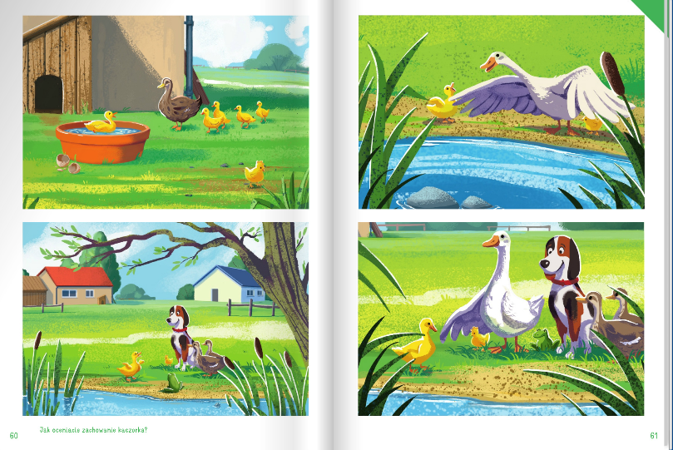

Zał. 3

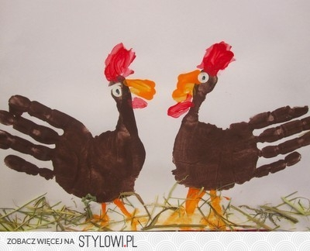

TEMAT TYGODNIA: WIOSNA NA WSI
TEMAT DNIA:CO SŁYCHAĆ WIOSNĄ NA WSI
DATA: Środa 15.04.2020r.

Cel główny:
rozwijanie możliwości językowych dzieci,
rozwijanie słuchu muzycznego,
rozwijanie wiedzy dotyczącej zwierząt wiejskich.

Cele operacyjne
Dziecko:
naśladuje odgłosy zwierząt,
słucha piosenki,
wymienia produkty otrzymywane od wybranych wiejskich zwierząt.

L.p. | Co robimy? | Co jest nam potrzebne?
1 | Gimanstyka | Rodzic mówi wiersz i wspólnie z dzieckiem wykonuje ćwiczenie:  Kucnij i wstań, ręce do góry, pomachaj nimi, złap się fryzury, zegnij się w pasie, dotknij podłogi, poczekaj chwilę, złap się za nogi, policz do 4, ręce skieruj w bok, złap przyjaciela i wspólny skok.
2 | Ćwiczenia słuchowe Jakie to zwierzę? | Rodzic wypowiada nazwy zwierząt sylabami, a wybrane dziecko podaje pełną nazwę (np. ku-ra – kura, kro-wa – krowa).
3 | Zapoznanie z piosenką : „Dziwne rozmowy”  tekst – zał. 1 | https://www.youtube.com/watch?v=jI9trIb3NJQ
4 | Ćwiczenia dźwiękonaśladowcze Jesteśmy zwierzętami.  Ilustracje zwierząt – zał. 2 | Obrazki: kura, kogut, gęś, kaczka, owca, krowa,świnia, koza, koń, pies, kot.  Rodzic podnosi do góry lub wskazuje na monitorze obrazki przedstawiające zwierzęta z wiejskiego podwórka. Dzieci próbują naśladować odgłosy, jakie wydają dane zwierzęta.
5 | Zabawa dydaktyczna Co od kogo mamy.  Zał. 3 | Obrazki: krowy, kozy, kury, mleka, sera, jajek, masła.  Rodzic rozkłada z jednej strony obrazki zwierząt, a w rozsypce – obrazki produktów, jakie dzięki nim otrzymujemy. Zadaniem dzieci jest przyporządkowanie obrazków produktów do obrazków zwierząt.
6 | Zabawa ruchowa Gąski, gąski, do domu... | Dziecko wybiera kto z domowników wcieli się w rolę wilka. Pozostali są gąskami. Gąski ustawiają się po jednej stronie ogrodu, a wilk – w innej części ogrodu.  Mama gąska: Gąski, gąski, do domu!  Gąski: Boimy się!  Mama gąska: Czego?  Gąski: Wilka złego!  Mama gąska: A gdzie on jest?  Gąski: Za płotem!  Mama gąska: Co robi?  Gąski: Nóż ostrzy!  Mama gąska: Gąski, gąski, do domu!  Na koniec gąski biegną w kierunku mamy, a zadaniem wilka jest złapanie jak największej ich liczby. Zabawę można powtarzać kilkakrotnie.

Zał. 1

„Dziwne rozmowy”

W chlewiku mieszka świnka
Co trąca ryjkiem drzwi,
Gdy niosę jej jedzenie
To ona kwi, kwi, kwi.

Opodal chodzi kaczka
Co krzywe nóżki ma
Ja mówię jej dzień dobry
A ona kwa, kwa, kwa.

Przed budą trzy szczeniaczki
Podnoszą straszny gwałt
Ja mówię cicho pieski
A one hau, hau, hau.

Na drzewie siedzi wrona
Od rana trochę zła
Gdy pytam jak się miewa
To ona kra, kra, kra.

W kurniku są kokoszki
Co jajek maja sto
Ja mówię im dzień dobry
A one ko, ko, ko

Zał. 2

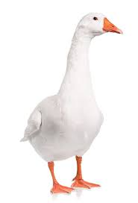
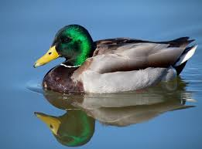

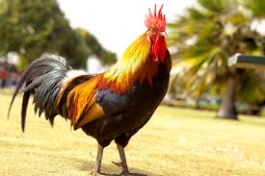
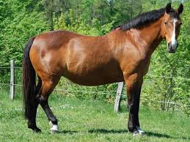

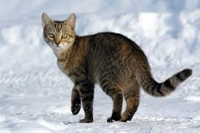
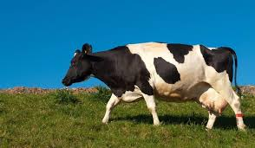

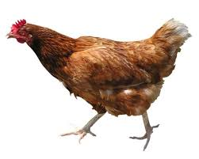
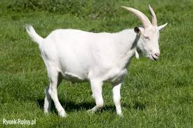

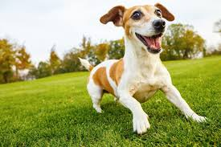
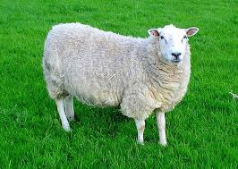

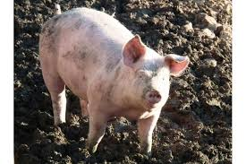

Zał. 3

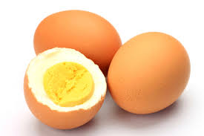

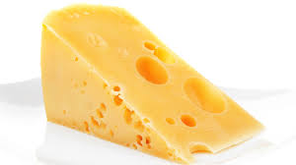

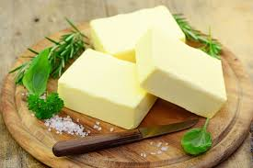

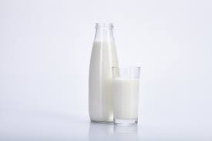

TEMAT TYGODNIA: WIOSNA NA WSI
TEMAT DNIA:NA WIEJSKIM PODWÓRKU.
DATA: CZWARTEK 16.04.2020r.

Cele ogólne
rozwijanie mowy
poznawanie zwierząt z gospodarstwa wiejskiego,
rozwijanie sprawności ruchowej.

Cele operacyjne
Dziecko:
odpowiada na pytania dotyczące wiersza,
naśladuje zwierzęta występujące na wsi.

L.p. | Co robimy? | Co jest nam potrzebne?
1 | Głowa, ramiona, kolana, pięty – piosenka z pokazywaniem | https://www.youtube.com/watch?v=30BVfTvlsrE
2 | Ćwiczenia językowe: O jakim zwierzęciu myślę? | Obrazki zwierząt z poprzedniego dnia.  Rodzic rozkłada obrazki zwierząt i opisuje szczegółowo wygląd jednego z nich. Zadaniem dziecka jest odgadnięcie, o jakim zwierzęciu mówi rodzic. Następnie dziecko opisuje wygląd zwierzęcia, a rodzice zgadują, co to za zwierzę.
3 | Zabawa bieżna Koniki. | Dzieci naśladują ruchem koniki, jednocześnie klaskając językiem. Koniki szybko biegają po łące, powoli wspinają się pod górkę i szybko zbiegają z górki.
4 | Słuchanie wiersza H. Bechlerowej Na podwórku.  Zał. 1 | Rozmowa na podstawie wysłuchanego utworu.  −−Jak miał na imię chłopiec z wiersza?  −−Jak się nazywał pies Władka?  −−Jakie jeszcze zwierzęta miał Władek?  −−Co zrobiły zwierzęta?  −−Co jadły zwierzęta?
5 | Rozwiązywanie zagadek.  Zał. 2 | Po rozwiązaniu zagadki dzieci wskazują obrazek – jej rozwiązanie.
6 | Karty pracy  Zał. 3
7 | Kostka – zabawa ruchowa  Zał 4 | Rzucamy kostką samodzielnie zrobioną. Gdy dziecko wrzuci dane zwierzę dzieli jego nazwę na sylaby i je naśladuje dźwiękiem oraz ruchem.

Zał. 1

H.Bechlerowa „Na podwórku”

Na podwórku u Władka
jest wesoła gromadka:
długouchy pies Raczek
i króliczek, co skacze,
kurka pstra
i kotki dwa,
i na koniec łaciaty prosiaczek.
Ma ten Władek zmartwienie:
Raczek garnek stłukł w sieni,
kotek wełnę rozwinął,
spruł pończochę babciną,
drugi kot
wlazł na płot
i pobrudził łapkami pierzynę.
A od rana już kłopot:
trzeba mleka dać kotom,
barszcz zjada pies Raczek,
trawę królik, co skacze,
kurka pstra
owies ma,
a otręby w korytku – prosiaczek.

Zał. 2

Kolorowe ma piórka,
woła: kukuryku
i mieszka z kurami w kurniku. (kogut)

Wieczorem odpoczywa w stajni,
bo od wielu dni
ciężko pracuje
na swojej wsi. (koń)

Mieszka w chlewiku
i głośno kwiczy: kwiku, kwiku. (świnia)

Znosi jajka
i, choć nie szczerozłote,
to właśnie do niej idziesz,
gdy na jajecznicę masz ochotę. (kura)

To od niej mamy mleko,
i choć do pięknej jej daleko,
to nie tylko liczne łaty to sprawiają,
że gospodarze duży pożytek z niej mają. (krowa)

Zał. 3

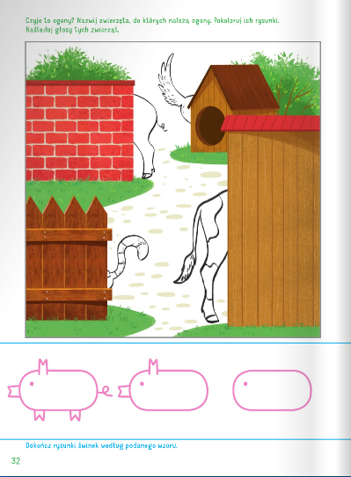

Zał. 4

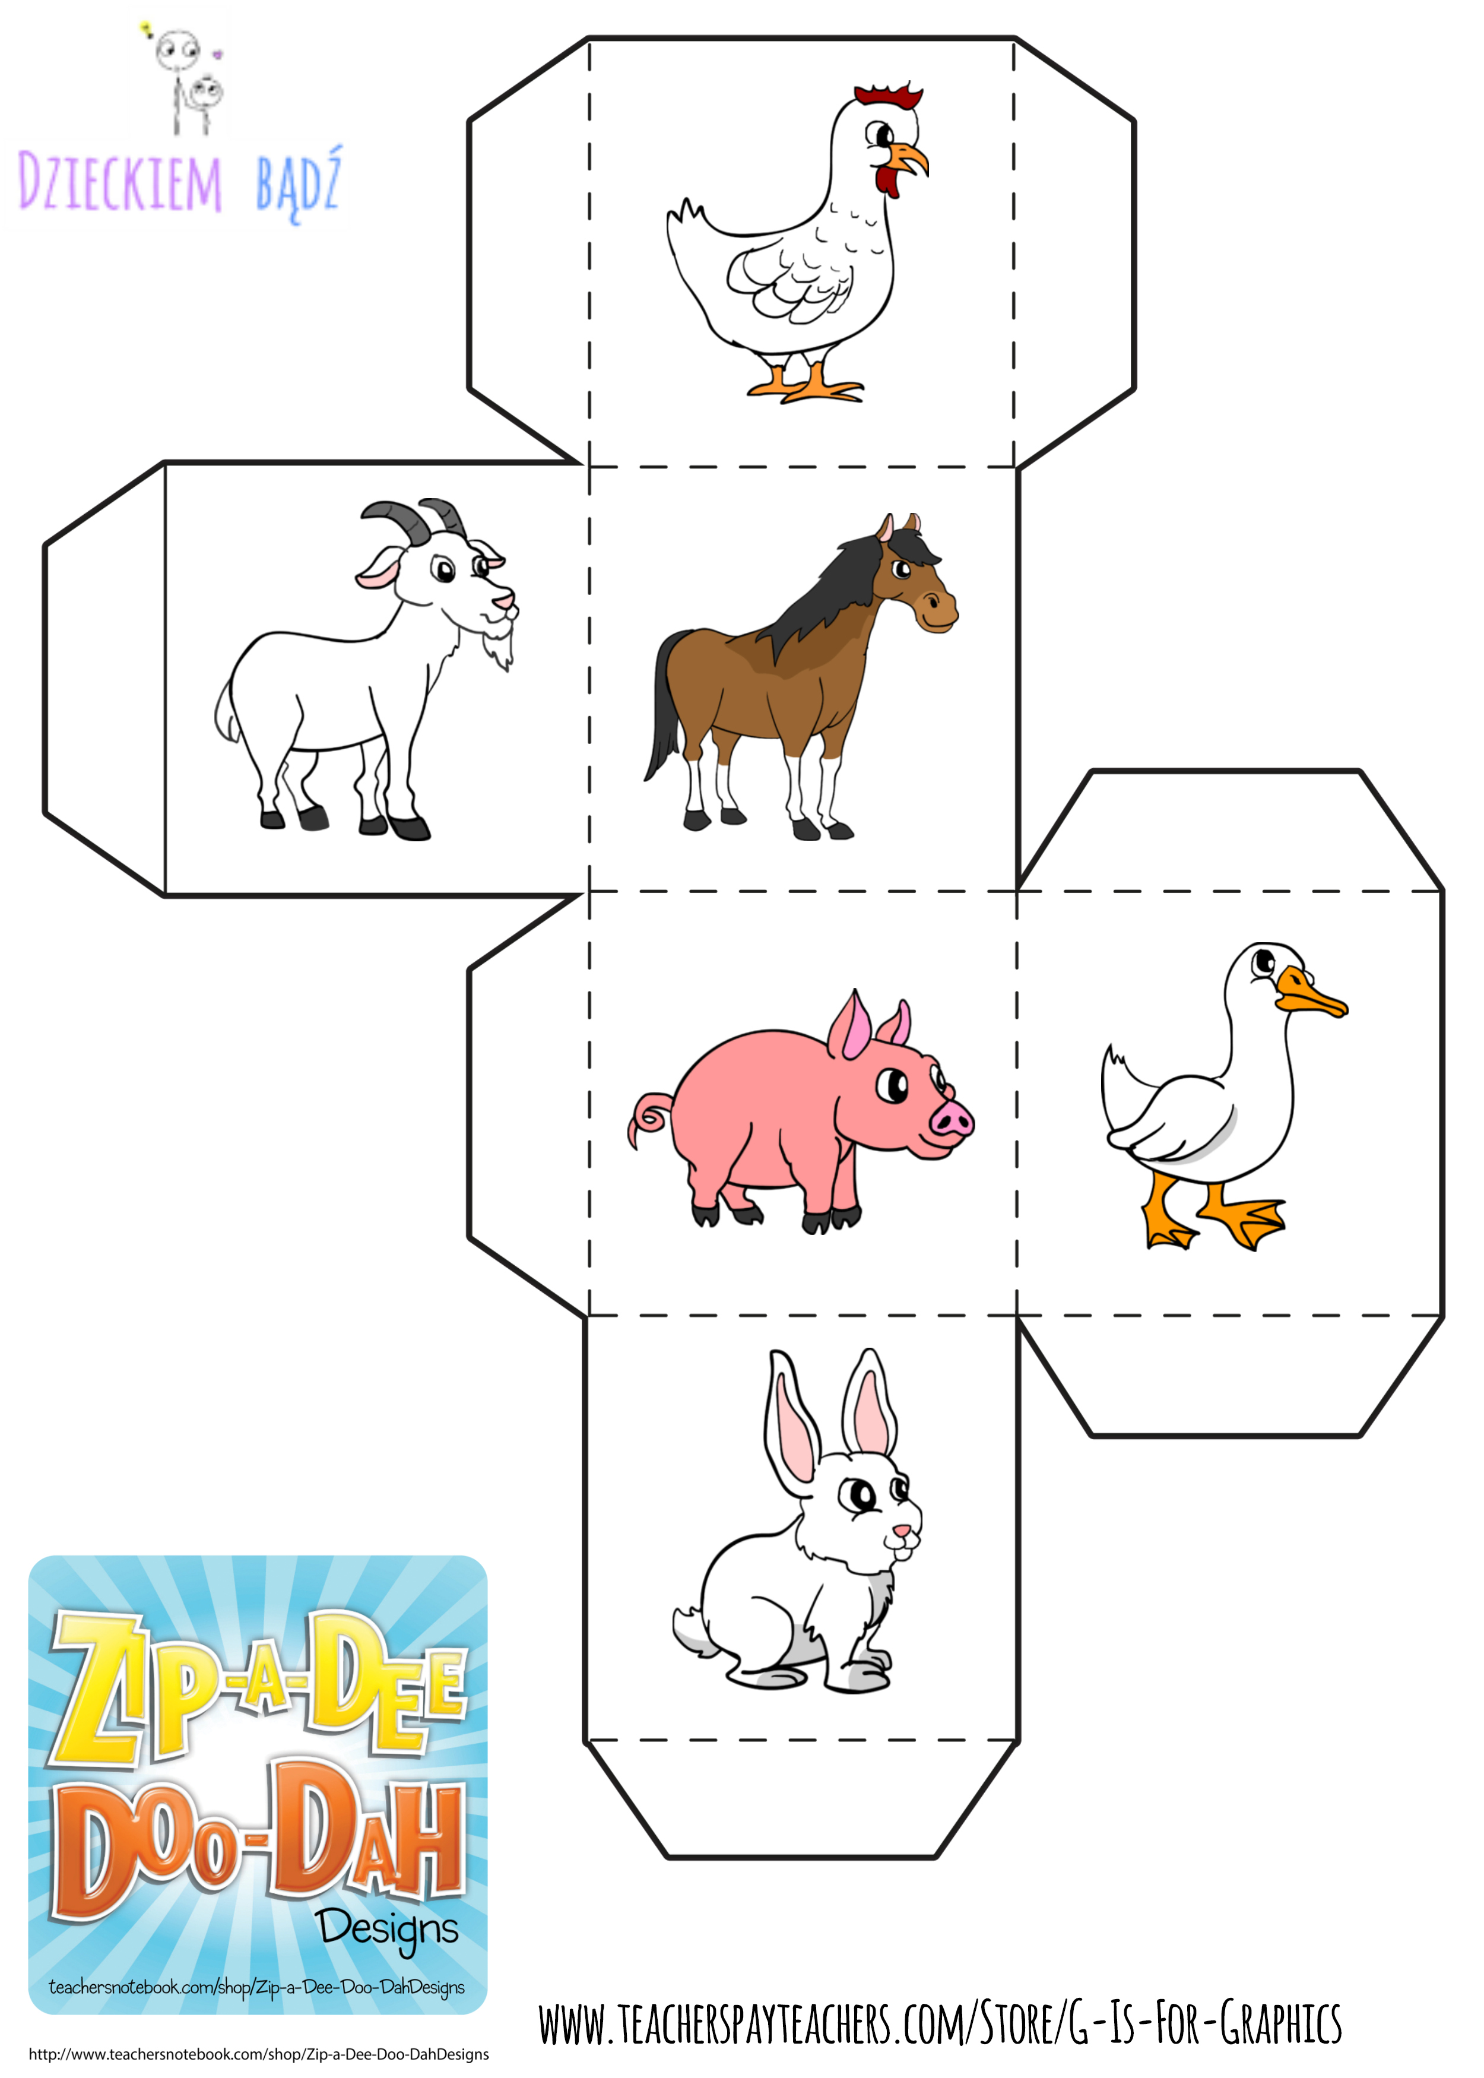

TEMAT TYGODNIA: WIOSNA NA WSI
TEMAT DNIA: W CHLEWIKU
DATA: PIĄTEK 17.04.2020r.

Cele ogólne
rozwijanie sprawności dłoni,
poznawanie prawidłowej artykulacji głoski g.

Cele operacyjne
Dziecko:
wykonuje papierowe świnki,
wie, w jaki sposób prawidłowo ułożyć artykulatory przy głosce g.

L.p. | Co robimy? | Co jest nam potrzebne?
1 | Gra wirtualna „ Jakie zwierzę słyszę?” | https://www.miniminiplus.pl/rybka-minimini/gry/jakie-zwierze-slyszysz
2 | Ćwiczenia ortofoniczne na podstawie wiersza B. Szelągowskiej Marsz dla wiosny.  Zał. 1 | Rodzicprezentuje wiersz i pyta dziecko: Jakie zwierzęta chciały przywitać wiosnę?  W jaki sposób to robiły?  Powtarza wiersz, a dziecko za nim fragment: Gę, gę, gę, ga, ga, ga! Kto melodię taką zna?
3 | Zabawa z wykorzystaniem zmysłu dotyku Czarodziejskie pudełko.  (jeżeli nie posiadają państwo zabawek zwierząt mogą to być inne zabawki) | Figurki zwierząt żyjących na wsi, pudełko – Czarodziejskie pudełko.  Dzieci oglądają figurki zwierząt, dotykają ich i je nazywają. Następnie rodzic umieszcza je w czarodziejskim pudełku. Zadanie dzieci polega na rozpoznaniu zwierzęcia za pomocą dotyku, podaniu jego nazwy i naśladowaniu odgłosu, jaki ono wydaje.
4 | Taniec do poznanej w tym tygodniu piosenki „Dziwne rozmowy” | https://www.youtube.com/watch?v=jI9trIb3NJQ
5 | Praca plastyczna – świnka  Przykład - zał. 2 | Do wykonania świnki potrzebne będą”  – jedno koło bardzo duże różowe,  – 2 koła średnie różowe,  – 7 kół mniejszych różowych,  – 1 koło mniejsze szare,  -2 kółeczka wycięte dziurkaczem czarne i 2 różowe.

Zał. 1

B. Szelągowska „Marsz dla wiosny.”

Idzie gąska po podwórku.
Za nią gąski – jak po sznurku.
Idą zgodnie i gęgają,
za swą mamą powtarzają.
– Gę, gę, gę, ga, ga, ga!
Kto melodię taką zna?
Mama gąska zagęgała,
bo przywitać wiosnę chciała.
Małe gąski też gęgały,
wiosnę także witać chciały.
– Gę, gę, gę, ga, ga, ga!
Kto melodię taką zna?
Nagle kogut ścieżką wąską
przybiegł za ostatnią gąską.
Gęgać nie potrafi wcale,
za to pieje doskonale!
– Gę, gę, gę, ga, ga, ga!
Kto melodię taką zna?
Nawet kotka, choć ciut głucha,
też muzyków chce posłuchać.
– Gę, gę, gę, ga, ga, ga!
Kto melodię taką zna?

Zał. 2

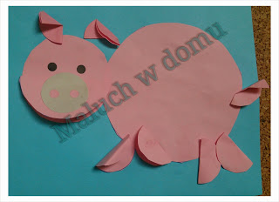
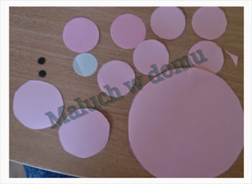

Wykonanie:
1. Przyklejamy największe koło tworzące korpus i koło średnie jako głowę.
2. Drugie średnie koło zginamy na pół i przyklejamy na dolnej połowie głowy.
3. Do szarego kółeczka mocujemy dwa maleńkie różowe tworzące nosek i całość naklejamy na pyszczek.
4. Oczka tworzymy z czarnych maleńkich kółek.
5. Uszy: koła zaginamy najpierw na pół, a później delikatnie po skosie (myślę, że widać to dokładnie na obrazku). Podobnie z ogonkiem.
6. Nóżki to po prostu koła złożone na pół.

Zadania dodatkowe:

ZABAWA RUCHOWA „W WIEJSKIEJ ZAGRODZIE”

- Nastał ranek, z kurnika wychodzi domowe ptactwo - marsz po sali, naśladowanie głosów ptactwa domowego:
• kury - ko, ko, ko
• indyki - gul, gul, gul
• kogut - kukuryku
- Zatrzymują się, machają skrzydłami - wykonywanie ruchów rękami.
- Rozglądają się czy gospodarz niesie dla nich ziarno - wykonanie skrętów szyi w prawą i lewą stronę.
- Kogut wskoczył na płot - wykonywanie podskoków obunóż.
- Gospodarz sypie ziarno - skłony w przód.
- Gospodarz idzie do obory. Wyprowadza konie, krowy na pastwisko - przemieszczają się na czworakach.
- Zwierzęta żeby dojść na pastwisko przechodzą przez mostek - przejście na czworakach po szerokiej ławeczce.
- Zwierzęta się najadły. Odpoczywają ciekawie się rozglądając - przejście do leżenia przodem, podparcie dłońmi o podłogę, unoszenie głowy jak najwyżej, spoglądanie raz w jedną, raz w drugą stronę.
- Zapadają w drzemkę, leżą na jednym boku, po chwili odwracają się na drugi bok - przechodzą z leżenia na prawym boku do leżenia na lewym boku.
- Zbliża się wieczór, zwierzęta wracają do obory - chód na czworakach, przejście przez "mostek" (jak wyżej).
Na zakończenie ćwiczenie rozluźniające - stanie w lekkim rozkroku, swobodny zwis tułowia i rąk.

ZWIERZĘTA NA WSI – KARTY RUCHOWE DO ZABAWY
https://www.dzieckiembadz.pl/2018/04/zwierzeta-na-wsi-karty-ruchowe.html

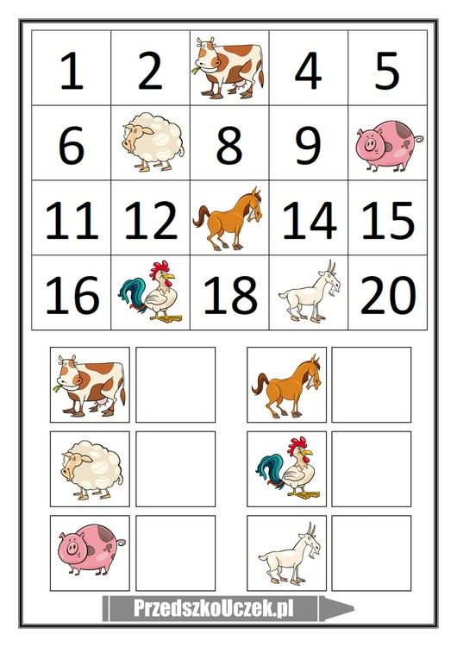
WPISZ BRAKUJĄCE LICZBY

